SESSION 2016
BACCALAURÉAT TECHNOLOGIQUE
Sciences et Technologies de l’Industrie et du Développement Durable
ENSEIGNEMENTS TECHNOLOGIQUES TRANSVERSAUX
Coefficient 8 – Durée 4 heures
Aucun document autorisé – Calculatrice autorisée
THÉÂTRE DU CENTRE CULTUREL
DES QUINCONCES - LE MANS
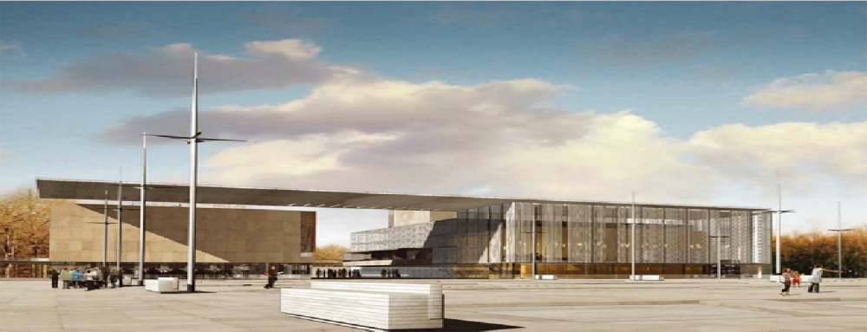
Constitution du sujet
- Dossier sujet (mise en situation et questions à traiter par le candidat)
  - PRÉSENTATION Pages 1 à 2
  - PARTIE 1 (1 heure) Pages 3 à 4
  - PARTIE 2 (3 heures) Pages 4 à 9
- Dossiers techniques Pages 10 à 20
- Documents réponses Pages 21 à 23
Le dossier sujet comporte deux parties indépendantes qui
peuvent être traitées dans un ordre indifférent.
Les documents réponses DR1 à DR3 (pages 21 à 23) seront à rendre agrafés avec vos copies.
Mise en situation
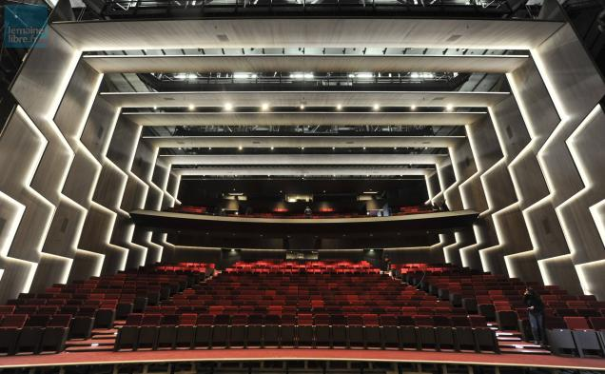
Avec une architecture résolument moderne et des équipements pluri technologiques innovants, le nouveau centre culturel des Quinconces est une vitrine culturelle pour la ville du Mans. Situé au-dessus d’un parking accueillant plus de 600 véhicules, il abrite un cinéma avec 11 salles de projection proposant les dernières technologies en terme d’image et de son. On y trouve également un théâtre avec une salle de 832 places qui offre l’image d’un cocon chaleureux et enveloppant formé d’écailles en bois.
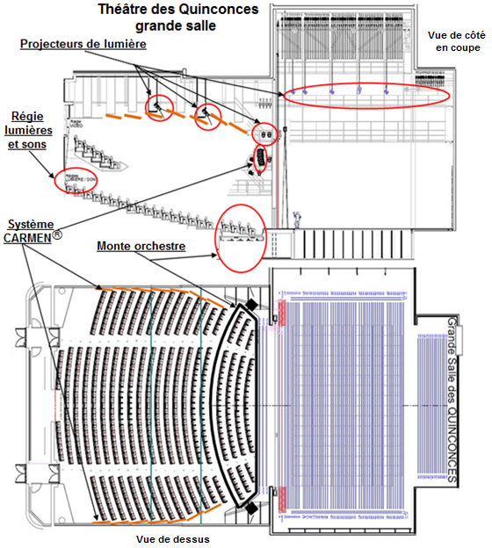
Dans ce dernier, cage de scène, plateau flexible, fosse d’orchestre et acoustique variable permettent de répondre à une pluralité d’expressions artistiques : théâtre, danse, concert symphonique, art lyrique…
Travail demandé
PARTIE 1 : impacts environnementaux de la construction du centre culturel
Lancé il y a 10 ans, le projet du nouveau centre culturel des Quinconces au Mans, a été conçu dans le cadre d’une démarche environnementale alliant citoyenneté et durabilité.
L’objectif de cette partie est de vérifier que certaines exigences environnementales fixées par la ville du Mans sont respectées.
Question 1.1 | À partir de l’extrait du cahier des charges environnemental imposé par la ville du Mans sur le document technique DT1, relever et préciser les points qui caractérisent l’aspect social de ce projet uniquement lors de sa phase de construction.
DT1

Pour l’aspect durabilité, on se propose de vérifier si l’engagement des fabricants de ciments sur la réduction des émissions de CO₂ est tenu.

Question 1.2 | À partir du document technique DT2 présentant les actions du fabricant de ciment pour limiter le rejet de CO₂ lors de sa fabrication, préciser la phase de fabrication qui rejette le plus de CO₂.  Pour chacune des deux phases, indiquer les actions mises en place par le fabricant pour réduire l’émission de CO₂.
DT2

La suite de l’étude porte sur la comparaison de deux types de béton : le béton réalisé à partir d’un ciment classique (CEM I) et le béton réalisé à partir d’un ciment à taux de CO₂ réduit (CEM II).

Question 1.3 | À partir des données chiffrées du centre culturel (DT2), indiquer le volume total de béton utilisé pour la réalisation du centre culturel ainsi que le type de ciment utilisé pour la réalisation de ce béton.
DT2

Question 1.4 | Sachant qu’il faut 300 kg de ciment pour la fabrication d’un mètre cube de béton et en vous aidant du graphe d’empreinte environnementale des ciments (DT2), compléter le tableau du document réponse DR1 permettant de déterminer la différence d’émissions de CO₂ avec les deux types de ciment.
DT2
DR1

Question 1.5 | En prenant comme référence l’émission de CO₂ du ciment standard (CEMI), convertir cette différence de CO₂ en pourcentage.  Vérifier que cette diminution en pourcentage respecte l’engagement des fabricants de ciments du cahier des charges environnemental de la ville du Mans (DT1).
DT1
DR1
Question 1.6  DT2 | En tenant compte de l’ensemble du graphe de l’empreinte environnementale des ciments (DT2), et à partir de vos connaissances en termes de développement durable, rédiger une conclusion argumentée (cinq lignes maximum) sur au moins trois solutions complémentaires qui auraient pu être mise en place dans l’aspect environnemental de la construction du centre culturel.

PARTIE 2 : adaptation des infrastructures en fonction de la demande
2.1 Étude de l’éclairage scénique
Mettre en lumière un spectacle est une tâche essentielle pour sa réussite. En accord avec le metteur en scène, les techniciens éclairagistes ont pour mission d’élaborer les lumières projetées sur la scène et les acteurs pour créer une ambiance et attirer l’attention du spectateur sur certains aspects du spectacle.
Afin de répondre aux différentes demandes des metteurs en scène, la direction du théâtre met à disposition des projecteurs permettant une multiplicité d’ambiance. La direction désire augmenter son offre de projecteurs et hésite dans son choix entre des projecteurs halogènes de type PAR64 500W MFL ou des projecteurs à LED de type LED PAR 64.
L’objectif de la première partie de cette étude est de comparer ces deux solutions d’un point de vue efficacité énergétique tout en ayant une approche durable afin d’argumenter le choix final.

Question 2.1.1 | En considérant que les projecteurs sont placés à 5 mètres de la scène et qu’ils projettent une lumière blanche, déterminer à l’aide du document technique DT3 la puissance consommée P, la surface éclairée S et l’éclairement E en lux fourni par chacun des projecteurs.  Compléter le tableau du document réponse DR1 et calculer le flux lumineux F et l’efficacité lumineuse Fe des deux projecteurs. Indiquer le détail des calculs sur la copie.
DT3
DR1

Question 2.1.2  DT3 | Rédiger une conclusion argumentée (cinq lignes maximum) quant au choix de la solution la plus avantageuse et la mieux adaptée à une approche de développement durable. L’argumentation prendra en compte la durée de vie.

Pour créer une ambiance lumineuse de scène, les techniciens disposent de pupitres informatisés qui modifient simultanément l’intensité lumineuse d’une ou plusieurs sources lumineuses. Le protocole de communication utilisé pour le contrôle de l'éclairage et des effets de scène dans le milieu du spectacle est le DMX 512.
L’objectif de la seconde partie de cette étude est de vérifier comment il est possible de contrôler à distance les effets lumineux des projecteurs en utilisant le protocole DMX 512.

Question 2.1.3 | Pour transmettre les données, le protocole DMX utilise une liaison symétrique obtenue à partir de la différence de deux signaux Data+ et Data-. À l’aide du document technique DT4, compléter le chronogramme du signal U_{(Data+) -} U_{(Data-)} sur le document réponse DR1.
DT4
DR1

Question 2.1.4 | À partir du chronogramme obtenu et du document technique DT4, conclure sur l’intérêt d’utiliser une transmission symétrique.
DT4

Question 2.1.5 | À partir du document technique DT5, compléter sur le document réponse DR2 la position (ON ou OFF) des différents interrupteurs DIP (DIP #1 à DIP #10) pour configurer un projecteur à LED de type PAR64 à l’adresse 13 en mode « Black-Out ».
DT5
DR2

Question 2.1.6 | À partir du document technique DT5, compléter le tableau du document réponse DR2 en indiquant les valeurs décimales de chaque canal reçu par le projecteur pour obtenir uniquement un éclairage vert à 50 % avec une luminosité à 100 %.
DT5
DR2

Pour vérifier le fonctionnement de la communication, le technicien de maintenance réalise un relevé de la trame DMX à l’oscilloscope fourni sur le document technique DT4. Il désire ainsi vérifier que la vitesse de transmission des données est correcte et vérifier que les nouvelles valeurs reçues sur les différents canaux du projecteur PAR64 permettent d’afficher sur le 1er canal la couleur rouge à 20 %, sur le 2ème canal la couleur verte à 85 %, sur le 3ème canal la couleur bleue à 50 % et sur le 4ème canal la luminosité à 53 %.

Question 2.1.7 | La durée mesurée par le technicien sur la trame DMX pour transmettre un bit est de 4 µs.  Calculer la vitesse de transmission des données en bit.s⁻¹.  À l’aide du document technique DT4, vérifier que la vitesse de transmission est conforme au protocole DMX 512.
DT4

Question 2.1.8 | À partir de la trame DMX du document technique DT4, déterminer la valeur (en binaire et en décimal) reçue par le canal 13 et le canal 14 et compléter le tableau du document réponse DR2.
DT4
DR2

Question 2.1.9  DT4, DT5 | À partir des valeurs des canaux 13 et 14, déterminer les couleurs et les intensités lumineuses produites par le projecteur. Conclure sur le bon fonctionnement de la communication.

2.2 Étude de la sonorisation de la salle
La grande salle du théâtre peut accueillir tous types de spectacles, de la variété aux concerts de musique classique. Chacun d’eux nécessite un environnement sonore spécifique, caractérisé par le Temps de Réverbération (TR), qui s’exprime en secondes.
Pour rendre polyvalente cette grande salle du point de vue acoustique, le système CARMEN® mis au point par les chercheurs du CSTB (Centre Scientifique et Technique du Bâtiment) a été installé et permet une correction acoustique assistée par ordinateur. Ce système gère le préréglage de 11 programmes pour faire face à des spectacles et des concerts d’univers très différents sur un plan artistique.
L’objectif de cette étude est de mesurer le temps de réverbération obtenu dans la grande salle du théâtre et de déterminer le type de spectacle prévu pour ce réglage.

Question 2.2.1 | À l’aide du document technique DT6, expliquer pourquoi il est nécessaire de contrôler le temps de réverbération TR de la grande salle du théâtre.
DT6

Question 2.2.2 | À partir du document technique DT6, justifier la raison pour laquelle il est préférable d’utiliser une méthode active pour adapter le temps de réverbération TR.
DT6

Question 2.2.3 | À partir du document technique DT7, compléter sur le document réponse DR2 la chaîne d’information d’une cellule active en caractérisant les fonctions réalisées, la nature des informations et le nom des actionneurs.  Fonctions réalisées : Traiter ; Restituer ; Convertir ; Capter ;  Nature de l’information : Numérique ; Analogique ;  Nom des actionneurs : Processeur numérique ; Convertisseur N/A ;  Haut-parleur ; Convertisseur A/N ;
DT7
DR2
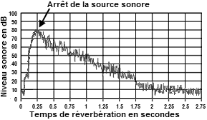

Pour vérifier la bonne configuration du système CARMEN®, l’ingénieur du son effectue une simulation du niveau sonore de la grande salle du théâtre (relevé ci-contre).

Question 2.2.4 | À partir du document technique DT6 et du relevé ci-dessus, mesurer le temps de réverbération TR obtenu pour cette configuration.  À partir du document technique DT7, conclure sur le type de spectacle qui aurait lieu dans la salle pour la valeur de TR obtenue par simulation.
DT6, DT7

Il est impossible de parler du système CARMEN® sans tenir compte de la volumétrie. Ainsi, la position du monte orchestre est fondamentale pour la restitution du son.

2.3 Étude du proscénium modulable (monte orchestre)
Pour adapter les volumes de la scène à de multiples configurations artistiques, un proscénium modulable paraît indispensable. Ainsi, un monte orchestre (plateforme élévatrice) de 64 m², propose quatre positions : extension de scène, extension de salle, fosse d’orchestre, rangement. Il est actionné à l’aide du système innovant «Spiralift».

Choix de la solution technologique « Spiralift »
Question 2.3.1 | D’après les documents techniques DT8 et DT9, expliquer en quoi l’atout majeur du «Spiralift» répond aux contraintes architecturales du monte orchestre.
DT8, DT9

Justification du nombre de «Spiralift» dans le mécanisme de levée
La première des qualités mécaniques du «Spiralift» est la rigidité de sa colonne d’élévation, d’où l’absence de guidage en translation dans le mécanisme de levée. Cela implique que la charge utile en statique du monte orchestre (structure avec public) soit portée uniquement par 6 «Spiralift». Ce monte orchestre peut accueillir 104 sièges en position extension de salle (vue de dessus dans la présentation page 2).
Il convient de vérifier que ce nombre de «Spiralift» est suffisant pour supporter cette charge utile en statique (structure avec public).

Question 2.3.2 | Avec une masse moyenne d’un individu de 90 kg, déterminer la charge utile en statique en daN, due aux spectateurs, sur le monte orchestre.  (On prendra g = 9,81 m.s⁻²)  À l’aide des caractéristiques techniques du monte orchestre du document technique DT10, en déduire sa charge utile en statique (structure avec public) en daN.
DT10

Question 2.3.3 | Sachant que la charge maximale d’une colonne pousseuse «Spiralift» ND9 est de 4450 daN, justifier le nombre minimum de «Spiralift» nécessaire pour le mécanisme de levée du monte orchestre.

Vérification du temps de levée du monte orchestre entre les positions extrêmes : niveau rangement et niveau scène
Question 2.3.4 | À l’aide de l’extrait du document constructeur du «Spiralift» DT8 et de la chaîne cinématique DR3, déterminer le mouvement final que doit décrire la colonne en acier inoxydable du système «Spiralift».
DT8
DR3

Question 2.3.5 | Le schéma cinématique plan du monte orchestre (DR3), met en évidence la transformation du mouvement de rotation du système «Spiralift» en translation de la colonne d’élévation.  Déterminer le nom et l’orientation de la liaison permettant cette transformation.
DR3

Question 2.3.6 | À l’aide de la coupe verticale des différentes positions du monte orchestre DT9, relever la distance en mm qui sépare le niveau le plus bas du niveau le plus haut du monte orchestre.  Calculer le temps nécessaire au monte orchestre pour passer du niveau le plus bas au niveau le plus haut à vitesse constante. Vérifier que le temps maximum de levée indiqué dans les caractéristiques techniques (DT10) est respecté.
DT9, DT10

Validation du choix des moteurs par rapport aux exigences du cahier des charges
L’objectif de l’étude suivante est de vérifier que le choix des moteurs permettant le mouvement de translation du monte orchestre, répond bien aux exigences du cahier des charges.

On impose que les mouvements du monte orchestre se fassent toujours sans public. Il y a 2 motoréducteurs pour 6 «Spiralift» avec implantation symétrique.

Question 2.3.7 | À l’aide des documents DT11 et « chaîne d’énergie du monte orchestre » du DR3, identifier les différents organes de transmission en complétant le schéma de la chaîne cinématique sur DR3.
DT11
DR3

Pour les questions 2.3.8 à 2.3.11, indiquer le détail des calculs sur la copie et compléter la chaîne d’énergie du DR3.
Question 2.3.8 | À l’aide des caractéristiques techniques du monte orchestre DT10, calculer la puissance de levée en translation du monte orchestre (P_{Mont orche}) pour les caractéristiques maximales imposées par le cahier des charges. (On prendra g = 9,81 m.s⁻²)  Remarque : charge utile en mouvement = Structure + charge en mouvement.
DT10
DR3

Question 2.3.9 | À l’aide des données indiquées sur la chaîne d’énergie du document réponse DR3, déterminer la puissance P_{2Motred} ramenée sur l’arbre de sortie des deux motoréducteurs après avoir déterminé le rendement total η_{Chaine cinem} de la chaîne cinématique.  Sachant que les «Spiralift» sont commandés par 2 motoréducteurs synchronisés, indiquer la puissance P_{Motred} de chacun des motoréducteurs.
DR3

Question 2.3.10 | À l’aide de la chaîne d’énergie du document réponse DR3 et des caractéristiques du monte orchestre DT10, déterminer la vitesse de rotation N_{Spiralift} (en tr.s⁻¹ puis en tr.min⁻¹) du pignon d’entrainement du «Spiralift» en fonction de la vitesse de levée (en m.s⁻¹) et du pas du «Spiralift» (en m.tr⁻¹).  On rappelle que le pas du «Spiralift» correspond à la distance relative parcourue en translation de la colonne du «Spiralift» par rapport à son pignon lors d'un tour complet de celui-ci, d’où la relation V = N · pas avec V : vitesse linéaire en m.s⁻¹ et N : vitesse de rotation en tr.s⁻¹.
DT10
DR3

Question 2.3.11 | À l’aide des données de la chaine d’énergie du document réponse DR3, déterminer la vitesse de rotation N_{Motred} (en tr.min⁻¹) de l’arbre en sortie du motoréducteur après avoir vérifié que le rapport de réduction de l’ensemble pignons/chaine est de 0,39.
DR3

Question 2.3.12 | Conclure vis-à-vis du dimensionnement des motoréducteurs d’entrainement du monte orchestre, sachant que ceux-ci sont alimentés directement sur le réseau d’alimentation. Les caractéristiques de ces motoréducteurs sont données sur le document technique DT10.
DT10

2.4 Synthèse partie 2
Question 2.4.1 | En tenant compte de la globalité de cette partie 2, rédiger une conclusion argumentée qui montre l’aspect innovant et durable des équipements mis en place dans cette grande salle du théâtre des Quinconces.

DT1 : cahier des charges de la construction de l’espace culturel
Extrait du cahier des charges environnemental de la ville du Mans
« requirement »
Centre culturel des Quinconces
Id =1
Text = Accueillir différents types de manifestations culturelles.
Id =1.5
Text = Les fabricants de ciment s'engagent à réduire le taux d'émission de CO₂ de 22% dans les constructions d'ici 2020.
« requirement »
Réduction de l’impact environnemental des bétons
« requirement »
Préserver les ressources naturelles
Id =1.1
« requirement »
Cohésion sociale
Id =1.4
« requirement »
Faciliter l'accès
Id =1.4.1
Text = Mise en place de boucles magnétiques pour les malentendants et espaces modulables dans les salles pour faciliter l'accès aux personnes à mobilité réduite.
Id =1.4.2
Text = Rapprocher les publics en proposant plusieurs pratiques culturelles sur un même site : art lyrique, théâtre, cinéma et art contemporain.
« requirement »
Préserver les ressources naturelles
Id =1.2
Id =1.2.2
Text = Les arbres de la place du Quinconce doivent être préservés.
« requirement »
Préservation de la végétation environnante
« requirement »
Favoriser l’emploi et l’économie locale
Id =1.3
Id =1.3.2
Text = L'entreprise s'engage à faire travailler des entreprises locales par le jeu de la sous-traitance.
« requirement »
Sous-traitance locale
« requirement »
Formation qualifiante
Id =1.1.2
Text = Réalisation d'un bassin de rétention pour récupérer les eaux pluviales et assurer l'arrosage des espaces verts.
« requirement »
Maitrise de l'eau
« requirement »
Maitrise de l'énergie
« requirement »
Réduction des nuisances
Id =1.2.1
Text = Désignation d'un responsable de chantier qui veille à la propreté générale du chantier.
Id =1.1.1
Text = lampes à faible consommation, vitrage à haute performance, raccordement au réseau de chaleur urbain.
Id =1.3.1
Text = L'entreprise s'engage à former 20 personnes au métier de "coffreurs-bancheurs".
« requirement »
Mixité sociale
Req [Modèle] Théâtre des Quinconces [Exigences]

DT2 : caractéristiques du centre culturel et des ciments
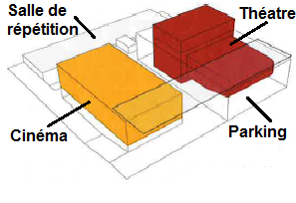
- un théâtre de 832 places, sur 3 800 m² ;
- une salle de répétition de 120 places sur 320 m² ;
- un espace cinéma de 5 250 m² avec 11 salles ;
- un parking souterrain d’une capacité de 610 places ;
2 800 m³ de béton C35/45 (ciment CEM II/B-L 42,5 R) utilisé pour le radier (plancher en béton armé de 40 cm d’épaisseur) et 12 200 m³ en béton (ciment CEM II/B-L 42,5 R) pour les voiles et planchers.

Actions du fabricant de ciment pour limiter le rejet de CO₂ lors des phases de fabrication
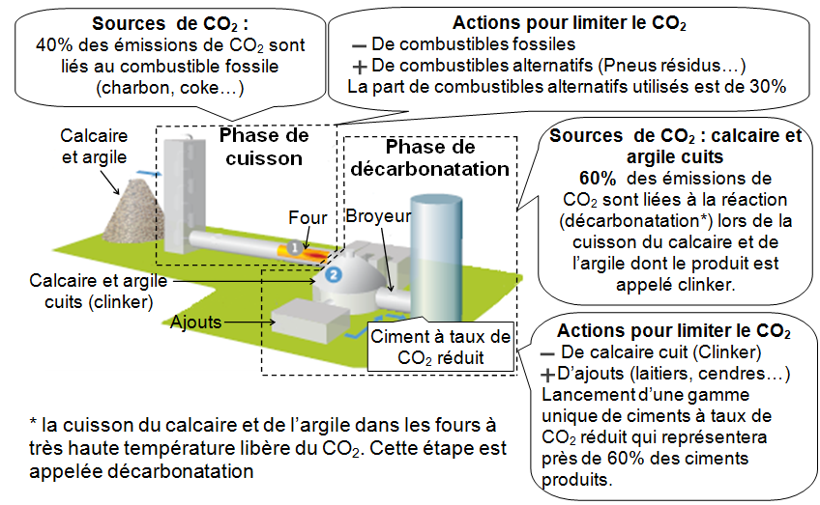
Graphe d’empreinte environnementale des ciments
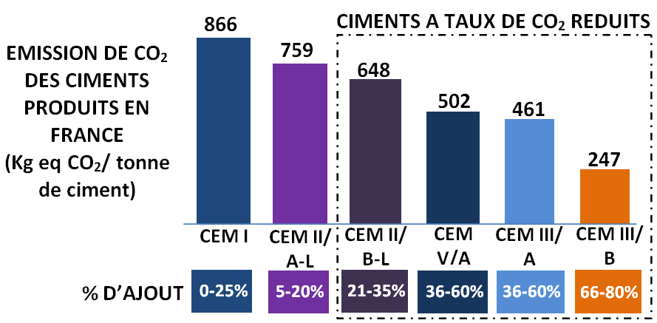

DT3 : documentation projecteurs : LED PAR 64 et Halogène PAR 64
Projecteur LED PAR64
Entrée secteur : 230 V 50 Hz
Consommation : 21 W
Fusible : 250 V, 2 A (verre 20 mm)
Intensité lumineuse : voir le tableau ci-contre
Durée de vie : 20 000 heures
Angle de rayonnement : 15° (ou plus large si des filtres dépolis sont utilisés)
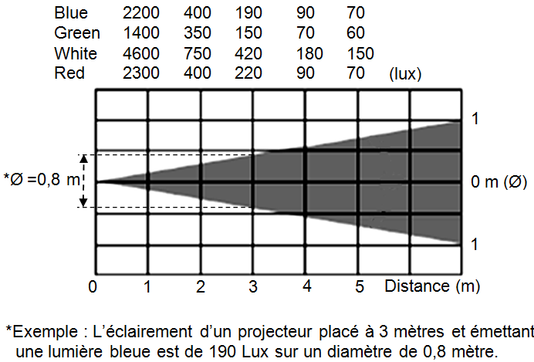

Projecteur Halogène PAR64 500W
Puissance | Code | Température de couleur | Flux | Durée de vie | Angle de rayonnement
500 W | 500PAR64 NSP | 2800 K | 3000 lm | 1000 h | 7° à 12°
500 W | 500PAR64 MFL | 2800 K | 3400 lm | 1000 h | 11° à 15°
500 W | 500PAR64 WFL | 2800 K | 3500 lm | 1000 h | 20° à 42°

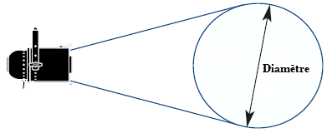
Distance | 3 m | 5 m | 10 m | 12 m
Diamètre | 1,07 m | 2,16 m | 3,23 m | 4,3 m
Éclairement | 3766 lux | 947 lux | 419 lux | 237 lux

DT4 : protocole DMX 512
Le protocole DMX 512 (Digital MultipleXing) est un standard venant des Etats-Unis défini par l'USITT (United Institute of Theater Technology), introduit en 1986 et mis à jour en 1990. Cette norme est utilisée par tous les fabricants de matériels d’éclairage dans le milieu du spectacle, du théâtre, de la télévision, ...
Caractéristiques électriques :
La liaison DMX est de type symétrique : elle utilise 3 fils (Masse, DATA+ et DATA-) pour communiquer les informations. Le signal électrique est transmis simultanément sur deux fils DATA+ et DATA-. Lorsque DATA+ présente un état haut, DATA- présente un état bas. Chaque récepteur retrouve l’information utile en effectuant la tension différentielle U_{(DATA+)} – U_{(DATA-)}. Le troisième fil de masse sert de blindage. Ainsi, si une perturbation arrive sur le fil DATA+, elle arrivera de la même façon sur le fil DATA- et sera éliminée en effectuant la différence. Les liaisons symétriques procurent un haut degré de protection contre les parasites extérieurs.
Adressage :
Chaque récepteur DMX possède des canaux correspondant à des fonctions spécifiques (couleurs, intensité lumineuse, clignotement,…) et doit être configuré à une adresse correspondant au numéro du premier canal qu’il va utiliser.
Par exemple, si l’on désire qu’un projecteur possédant 4 canaux réponde aux valeurs émises à partir du canal 17, il devra être configuré à l’adresse 17 et il sera piloté par les canaux de 17 à 20. Le projecteur suivant pourra être configuré à l’adresse 21.
Transmission des données :
La transmission des données est de type série asynchrone et ne possède qu’un seul émetteur (pupitre de commande). Il peut y avoir jusqu’à 32 récepteurs (projecteurs). La liaison est unidirectionnelle, seul le pupitre de commande envoie des données aux récepteurs. La vitesse de transmission est fixée à 250000 bits.s⁻¹.
Le protocole DMX 512 permet de contrôler 512 canaux en affectant à chacun une valeur comprise entre 0 et 255. L’ensemble de ces canaux forme la trame DMX.
Chaque canal transmis possède le format suivant : 1 bit de Start, 8 bits de données (D0 à D7) avec le poids faible en premier et le poids fort en dernier, 2 bits de Stop.
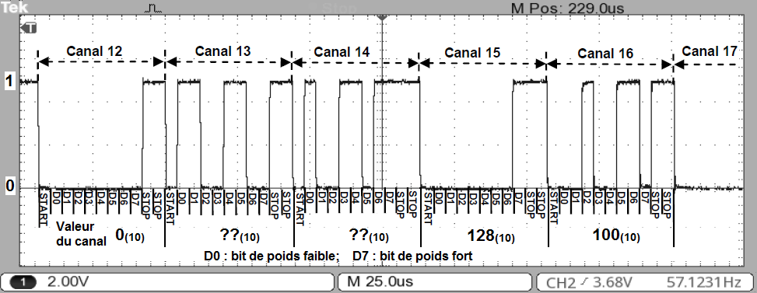
DT5 : documentation projecteur LED PAR 64
Le projecteur PAR64 est un projecteur à LED RVB stylé contenant 212 LED (70 Rouges, 71 Vertes et 71 Bleues) de 5 mm de haute puissance.
Configuration du projecteur à l’aide de 10 interrupteurs DIP en façade arrière.

Configuration du mode Automatique ou du mode Black-Out
L’interrupteur DIP #10, permet de sélectionner 2 modes de fonctionnement :
- Interrupteur DIP #10 = ON ⇒ projecteur en mode automatique quand aucun signal DMX n’est détecté. Le projecteur change les couleurs automatiquement.
- Interrupteur DIP #10 = OFF ⇒ projecteur en mode « Black-Out » (projecteur éteint) quand aucun signal DMX n’est détecté. Utile pour des projecteurs utilisés sur scène.

Adressage du projecteur
Les commutateurs DIP #1 à DIP #9 permettent l’adressage DMX.
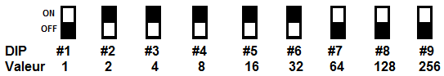
Combiner ces valeurs pour obtenir des adresses de démarrage entre 1 et 511 comme par exemple : Adresse = 62 ⇒ DIP #2 à DIP #6 = ON Valeurs : 2 + 4 + 8 + 16 + 32 = 62

Canaux DMX
Chaque projecteur est contrôlé par 4 canaux DMX.
- 1er canal : Intensité de la couleur rouge ; Valeur entre 0 (0 %) et 255 (100 %) ;
- 2^{ième} canal : Intensité de la couleur verte ; Valeur entre 0 (0 %) et 255 (100 %) ;
- 3^{ième} canal : Intensité de la couleur bleue ; Valeur entre 0 (0 %) et 255 (100 %) ;
- 4^{ième} canal : Contrôle possible de 4 modes selon le tableau ci-dessous ;
Mode 1 | Mode 2 | Mode 3 | Mode 4
Valeur du canal  de 0 à 189  Mode variation de luminosité de  0 % à 100 % | Valeur du canal  de 190 à 200  Mode musical | Valeur du canal  de 201 à 248  Mode stroboscope (Vitesse de clignotement de  0 % à 100 %) | Valeur du canal  de 249 à 255  Mode statique  (Aucun changement)

DT6 : réverbération acoustique
La réverbération est une caractéristique essentielle d’un local. Elle renforce et prolonge le son à cause des ondes sonores réfléchies par les parois. Un local trop réverbérant provoque la superposition et le mélange des syllabes, c’est l’effet « cathédrale », mais un local trop sourd est fatigant car le niveau sonore est faible et sans relief.
Le Temps de Réverbération (TR) en secondes correspond au temps d’extinction naturelle du son dans une salle. Il existe un TR optimum pour chaque salle de spectacle en fonction de son utilisation. Par exemple, une réverbération faible (0,5 s à 1 s) est souhaitable pour le théâtre parlé ou les conférences, alors qu’une réverbération plus ample (1,8 s à 2,2 s) est appréciée pour la musique symphonique.
Mesure du Temps de Réverbération TR :
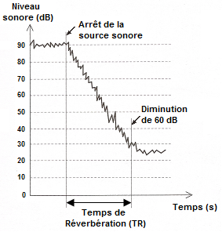

La durée de réverbération TR est le temps nécessaire pour que le niveau de bruit diminue de 60 dB (décibel) après l’arrêt de la source sonore en fonctionnement.

Le graphique ci-contre illustre la mesure du Temps de Réverbération TR.

Correction du Temps de Réverbération TR :
La correction acoustique par absorption des ondes sonores réduit ce temps de réverbération ; elle est fonction des matériaux utilisés pour les parois, de l’état de surface de ces parois et du volume du local. Elle permet d’ajuster la sonorité afin que le message soit correctement ou agréablement perçu en tous les points occupés par les auditeurs.
Deux types de techniques existent pour corriger l’acoustique d’un local :
- Les techniques passives qui modifient les différents matériaux du local (réflecteurs, panneaux mobiles, rideaux absorbants et parfois des plafonds mobiles). Cette méthode se révèle contraignante et onéreuse car elle nécessite une installation particulière pour chaque spectacle.
- Les techniques actives qui apportent à la salle les composantes acoustiques qui lui font défaut. Elles utilisent des systèmes électroacoustiques, constitués de microphones, de filtres, d’amplificateurs et de haut-parleurs. Gérées par ordinateur, elles modifient instantanément la réverbération du local en fonction du spectacle.

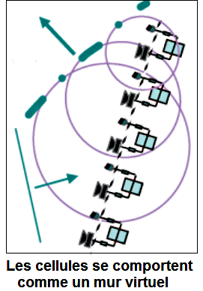
DT7 : correction acoustique avec le procédé CARMEN®
CARMEN® (Contrôle Actif de la Réverbération par Mur virtuel à Effet Naturel) est un système actif permettant d’adapter instantanément l’acoustique d’une salle aux exigences particulières de chaque spectacle. Imaginé et développé par les acousticiens du CSTB, il permet d’obtenir une réverbération naturelle, sans réaliser de travaux architecturaux.
Le principe de CARMEN® repose sur la création de murs virtuels actifs constitués de 32 cellules électroacoustiques, réparties sur les murs et le plafond de la salle.
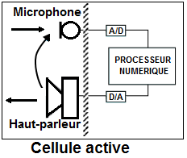
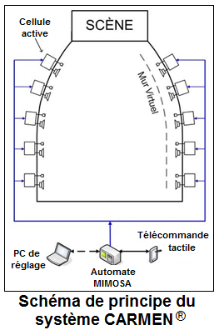
Chaque cellule active comporte un microphone, un traitement numérique des signaux réalisé avec des processeurs DSP (Digital Signal Processing) et un haut-parleur.
Chaque processeur DSP intègre un convertisseur Analogique/Numérique (A/D) et Numérique/Analogique (D/A).
Le système CARMEN® est piloté par un automate qui gère la mise en route du système, la communication des cellules avec l’ordinateur de réglage, ainsi que la télécommande tactile qui permet le changement des configurations acoustiques.

Les configurations acoustiques préréglées suivantes correspondent aux différents spectacles : théâtre, conférence, opéra, musique de chambre, musique classique, ...
Utilisation de la salle | Temps de  réverbération (TR)
Théâtre, Conférence | TR = 1,1 s
Musique de Chambre | TR = 1,3 s
Opéra | TR = 1,5 s
Concerto, Chanteurs solistes | TR = 1,7 s
Symphonie classique | TR = 1,8 s
Symphonie romantique | TR = 2 s
Oratorio ou chœur | TR = 2,2 s

DT8 : système d’élévation I-Lock «SPIRALIFT»
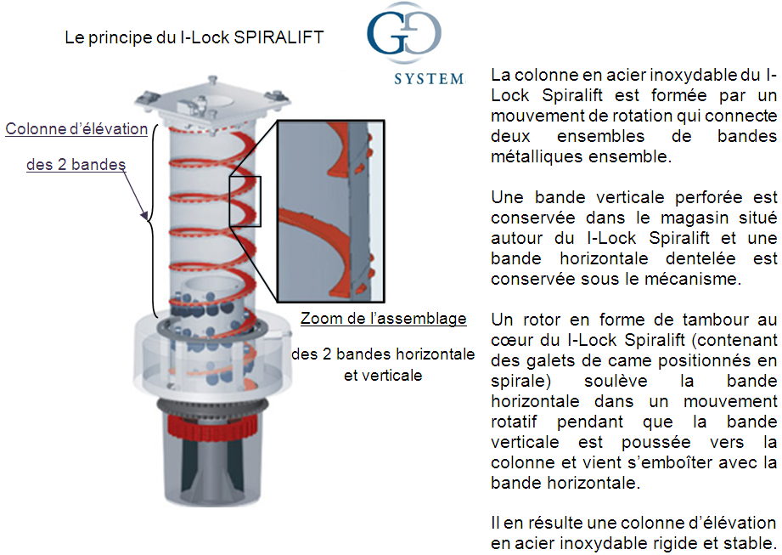
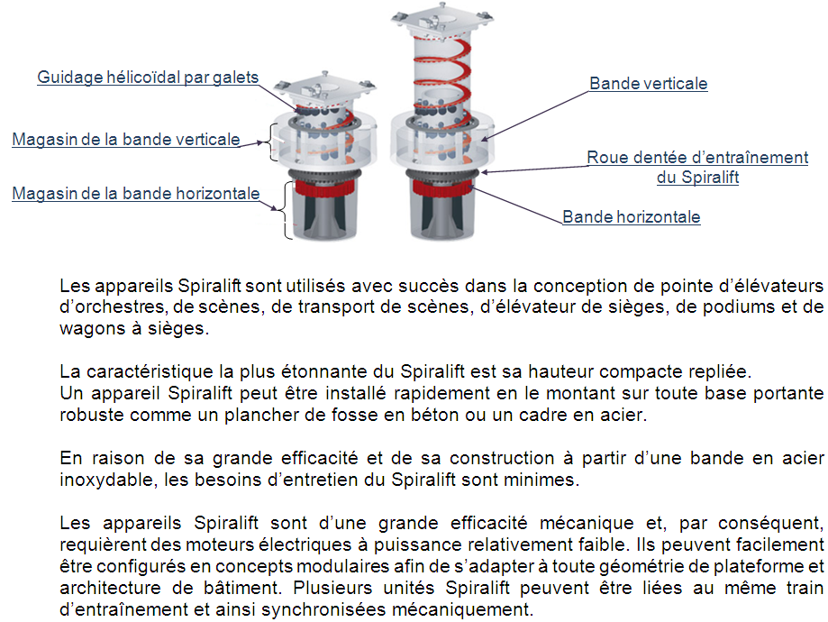

DT9 : coupe verticale des différentes positions du monte orchestre

Remarque : dimensions en mm

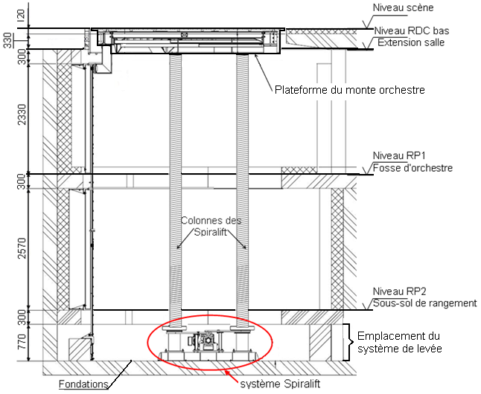

DT10 : caractéristiques techniques du monte orchestre et du «Spiralift»
Req [Modèle] Monte orchestre [Exigences]
« Global Requirement »
Manœuvrer la plateforme

Id : 1
"Block"
Monte orchestre
+
+
+
"Satisfy"
« Fonctionnal Requirement »
Desservir

Id : 1.1
Text : "Desservir quatre niveaux:
- extension de scène
- extension de salle - RDC
- fosse d'orchestre - RP1
- sous-sol de rangement - RP2"
« Fonctionnal Requirement »
Maintenir

Id : 1.2
Text : "Maintenir la plateforme en extension de salle avec 104 spectateurs "
« Fonctionnal Requirement »
Déplacer

Id : 1.3
Text : "Déplacer des charges jusqu'à 10 tonnes en 3 minutes maximum sur la hauteur totale "
bdd [Block] Monte orchestre
« Block »
Plateforme

Caractéristiques

Surface de plateforme : 64 m²
Dimensions : 17270 x 2730 mm
Masse de la structure : 13350 kg
« Block »
Monte orchestre
« Block »
Motoréducteur

Caractéristiques

Vitesse nominale moteur : 1460 tr.min⁻¹
Vitesse de sortie : 152 tr.min⁻¹
Rapport de réduction global : 9,6
Couple de sortie : 690 Nm
Puissance moteur : 11 kW
Rendement réducteur : 0,9
Tension moteur : 400 V/690 V
Courant nominal : 22 A/12,8 A
« Block »
« Spiralift » ND9

Caractéristiques

Nombre de colonnes pousseuses : 6
Vitesse de levée : 0,05 m.s⁻¹
Charge maximale par colonne : 4450 daN

DT11 : motorisation et chaîne cinématique du monte orchestre
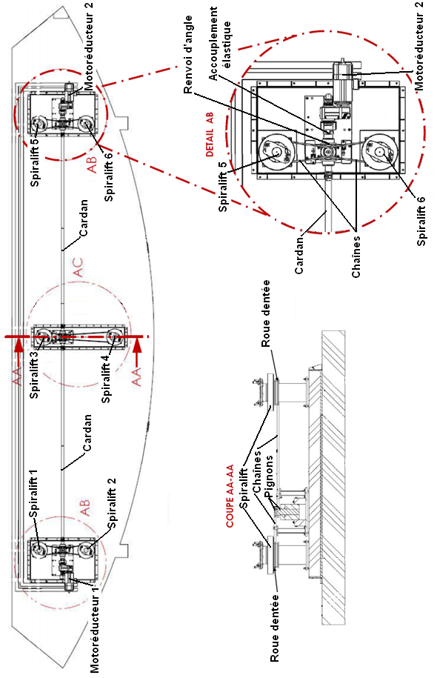
DOCUMENT RÉPONSES DR1
Question 1.4 : différence d’émission de CO₂ avec les deux types de ciment
 | Ciment CEM I  Ciment standard | Ciment CEM II / B-L  Ciment bas carbone
Masse de ciment en tonne
Émission de CO₂ en kg eq CO₂ / tonne de ciment
Émission de CO₂ totale en kg eq CO₂
Différence d’émission de CO₂ du CEM II par rapport au CEM I

Question 2.1.1 : comparaison des efficacités énergétiques de deux projecteurs
 | Puissance consommée  P (W) | Surface éclairée  S (m²) | Éclairement E (Lux) | Flux lumineux  (Lm)  F = S x E | Efficacité lumineuse  (Lm.W⁻¹)  Fe = F / P
LED PAR64
Halogène PAR64

Question 2.1.3 : compléter le chronogramme du signal U_{(Data+) -} U_{(Data-)}
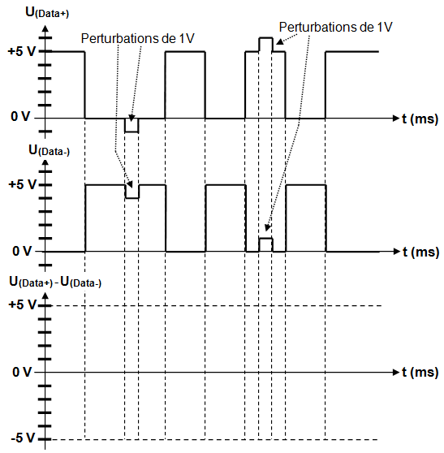
DOCUMENT RÉPONSES DR2
Question 2.1.5 : compléter les positions (ON ou OFF) des différents interrupteurs DIP
DIP | #1 | #2 | #3 | #4 | #5 | #6 | #7 | #8 | #9 | #10
ON
OFF

Question 2.1.6 : compléter les valeurs décimales de chaque canal du projecteur
Valeur du  1er canal | Valeur du  2^{ième} canal | Valeur du  3^{ième} canal | Valeur du  4^{ième} canal

Question 2.1.8 : compléter les valeurs des canaux de la trame DMX
 | Canal 13 | Canal 14
Valeur binaire
Valeur décimale

Question 2.2.3 : chaîne d’information d’une cellule active
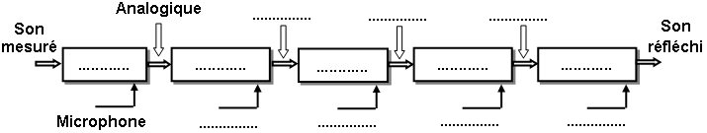
DOCUMENT RÉPONSES DR3
Questions 2.3.4, 2.3.5 et 2.3.7 : chaîne cinématique du monte orchestre limitée à la représentation d’un seul «Spiralift»
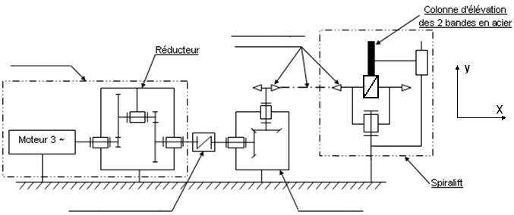

Question 2.3.7 à 2.3.11 : chaîne d’énergie du monte orchestre
